Муниципальное общеобразовательное учреждение средняя общеобразовательная школа с углублённым изучением отдельных предметов № 1 г. Советска Советского района Кировской области


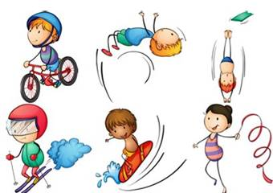

2022г.
Составитель: Мотовилова Е.Г, учитель физической культуры

613340
Кировская область, город Советск
ул.Карла Либкнехта д.24
88337521058 (Директор школы)
88337522104 (учебная часть)
E-mail:
MOU1SOVETSK@YANDEX.RU
Сайт:http://mou1sovetsk.ucoz.ru
Польза физкультуры
для подростков
- Активные нагрузки способствуют поддержанию прочности костей у ребёнка и подростка.
- Упражнения, которые ребёнок
начал делать ещё с раннего возраста, благоприятно отображаются на осанке малыша, ведь они укрепляют не только кости, но и мышцы. Таким образом ребенок защищает сам себя от дальнейшего развития сколиоза и других видов искривления позвоночника.
- Физическая активность замедляет
дегенерацию костной ткани. Это предупреждает развитие остеопороза – болезни хрупких костей.
- Упражнения помогают детям
удерживать оптимальный вес, ведь сегодня, согласно статистике, каждый третий ребёнок после двенадцати лет страдает от лишних килограммов, что в дальнейшем гарантирует ему проблемы со здоровьем.
- У подростков спорт уменьшает
склонность к депрессии и стрессам. Он развивает культуру и чувство достоинства.
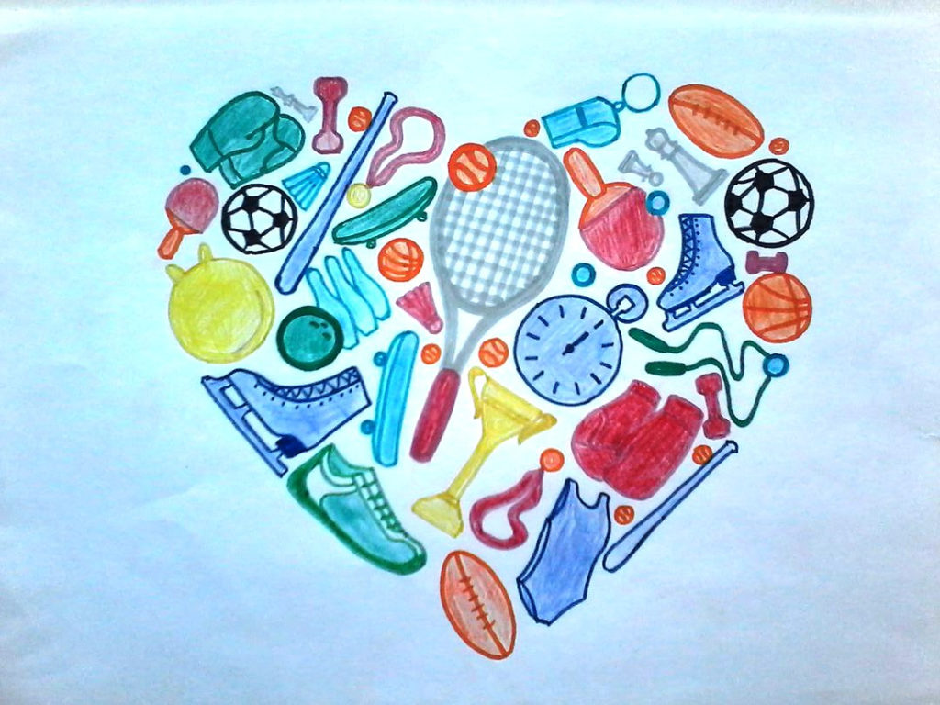
Помните:
• Здоровье и спорт всегда рядом. Физические нагрузки полезны в любом возрасте.
• Занимайтесь физическими упражнениями регулярно, а для этого выделите время.
• При выборе вида физической активности ориентируйтесь на свои привязанности.
• Вечерами и в выходные играйте в активные игры на свежем воздухе.
Физическая активность – верный путь к здоровью

Польза занятия спортом
❖ улучшает возможность транспорта кислорода: занимаясь спортом, человек проявляет большую выносливость при напряжённой физической нагрузке;

❖ увеличивает объём лёгких;

❖ укрепляет сердечную мышцу;

❖ снижает общее количество холестерина, что уменьшает риск развития атеросклероза;

❖ укрепляет костную систему;

❖ помогает справиться с физическими и эмоциональными стрессами;

❖ повышает работоспособность;

❖ спорт - это реальный путь к похудению или поддержанию организма в норме.

Спорт – один из вариантов проведения досуга. Занятия любительским спортом – прекрасная возможность повысить самооценку, укрепить здоровье, значительно расширить круг общения, выработать много положительных качеств, закалить характер.
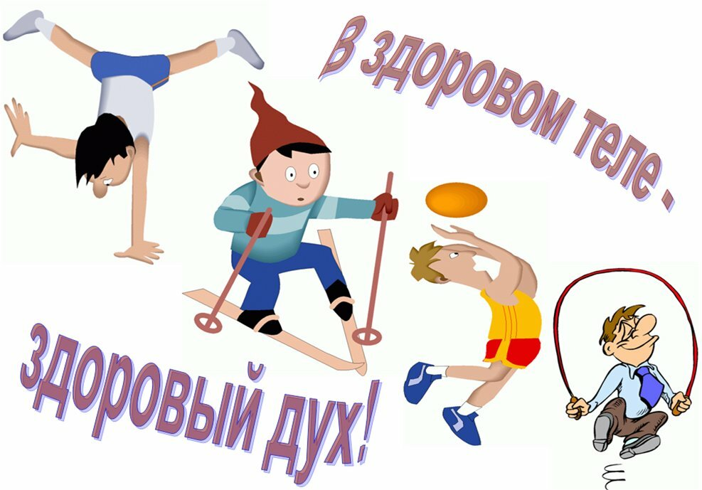
Физическая активность – путь к здоровью. Физические упражнения, которые выполняются регулярно, обеспечивают человека отменным здоровьем и крепкой иммунной системой.

